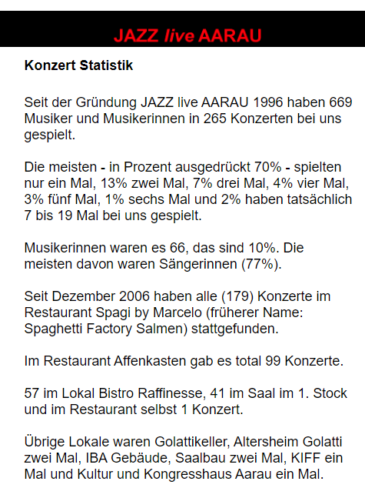

Datum 2022-04-17

Gunnar Liden

**Konzert Statistik**

Seit der Gründung JAZZ *live* AARAU 1996 haben 669 Musiker und Musikerinnen in 265 Konzerten bei uns gespielt.

Die meisten - in Prozent ausgedrückt 70% - spielten nur ein Mal, 13% zwei Mal, 7% drei Mal, 4% vier Mal, 3% fünf Mal, 1% sechs Mal und 2% haben tatsächlich 7 bis 19 Mal bei uns gespielt.

Musikerinnen waren es 66, das sind 10%. Die meisten davon waren Sängerinnen (77%).

Seit Dezember 2006 haben alle (179) Konzerte im Restaurant Spagi by Marcelo (früherer Name: Spaghetti Factory Salmen) stattgefunden.

Im Restaurant Affenkasten gab es total 99 Konzerte.   
57 im Lokal Bistro Raffinesse, 41 im Saal im 1. Stock und im Restaurant selbst 1 Konzert.

Übrige Lokale waren Golattikeller, Altersheim Golatti zwei Mal, IBA Gebäude, Saalbau zwei Mal, KIFF ein Mal und Kultur und Kongresshaus Aarau ein Mal.